**ĐẠI HỌC QUỐC GIA HÀ NỘI**

**TRƯỜNG ĐẠI HỌC CÔNG NGHỆ**

**KHOA KỸ THUẬT MÁY TÍNH**



**BÁO CÁO BÀI TẬP LỚN CUỐI KỲ**

|  |  |
| --- | --- |
| **Sinh viên thực hiện** | : Nguyễn Công Tân 19020620  Tạ Đình Đức Hiếu 19020543 |
| **Môn học** | : Nhập môn hệ thống nhúng (ELT3240 1) |
| **Lớp** | : K64K1 |
| **GV hướng dẫn** | : Nguyễn Kiêm Hùng |

**REPORT**

**Design and Implementation of a Simple Processor**

Ver 2.0

10/01/2022

|  |  |  |  |  |
| --- | --- | --- | --- | --- |
|  | **Full name** | **Function** |  | **Date** |
| Written by | Nguyễn Công Tân |  |  | 10/01/2022 |
| Verified by |  |  |  |  |
| Approved byz |  |  |  |  |

Document History

|  |  |  |  |
| --- | --- | --- | --- |
| **Version** | **Time** | **Revised by** | **Description** |
| V1.0 | 15/11/2021 | Nguyễn Kiêm Hùng | Original Version |
| V2.0 | 10/01/2022 | Nguyễn Công Tân  Tạ Đình Đức Hiếu | * Thêm phần code vào phần 5: Modeling, giải thích code, cách thức hoạt động của các **component** * Thêm kết quả mô phỏng vào phân 6: Simulation |

Table of Contents

1. Introduction 4

2. Requirements 4

3. Architecture Design 6

3.0. FSMD 6

3.1. Datapath architecture 7

3.2. Controller 9

4. Simple System-on-Chip 10

5. Modeling 11

5.0. File Sys_definition 11

5.1. Component chung bộ ghép kênh multiplexer (Mux3to1) 12

5.2. Khối Datapath 13

a) Tệp các thanh ghi Register File 13

b) Bộ tính toán số học ALU……………………………………………………14

c) Khối xử lí dữ liệu Datapath 15

5.3. Khối Control_unit 17

#### Thanh ghi bộ đếm chương trình Program Counter (PC) 17

#### Thanh ghi câu lệnh Instruction Register 18

#### Bộ điều khiển Controller 19

#### Khối điều khiển Control_Unit 26

5.4. Bộ nhớ Dual Port Memory 28

5.5. Bộ vi xử lý ( CPU ) 29

6. Simulation and Synthesis 31

# Introduction

*(Introduction to the motivation, Objectives, and main Contents of the project)*

**Objective:** Vận dụng các kiến thức, kỹ năng đã được học đểthiết kế, mô phỏng và thực thi một bộ vi xử lý 16-bit đơn giản.

# Requirements

Bộ vi xử lý hỗ trợ 16 lệnh cơ bản như được liệt kê trong

Bảng 1: Cấu trúc tập lệnh.

|  |  |  |  |  |  |  |
| --- | --- | --- | --- | --- | --- | --- |
| **TT** | **Assembly Instruction** | **First Byte** | | **Second Byte** | | **Operation** |
| Opcode | Operand1 | Operand2 | |
| 1 | MOV Rn, direct | 0000 | Rn | direct | | Rn = M(direct) |
| 2 | MOV direct, Rn | 0001 | Rn | direct | | M(direct) = Rn |
| 3 | MOV Rn, @Rm | 0010 | Rn | Rm |  | M(Rm) = Rn |
| 4 | MOV Rn, #immed | 0011 | Rn | immediate | | Rn = immediate |
| 5 | ADD Rn, Rm | 0100 | Rn | Rm |  | Rn = Rn + Rm |
| 6 | SUB Rn, Rm | 0101 | Rn | Rm |  | Rn = Rn - Rm |
| 7 | JZ Rn, Addr | 0110 | Rn | Addr | | PC = Addr only if Rn = 0 |
| 8 | OR Rn, Rm | 0111 | Rn | Rm |  | Rn = Rn OR Rm |
| 9 | AND Rn, Rm | 1000 | Rn | Rm |  | Rn = Rn AND Rm |
| 10 | JMP Addr | 1010 | Rn | Adrr | | PC = Addr |

Cấu trúc của bộ vi xử lý bao gồm các khối chức năng như trong

**Hình** 1, trong đó:

* Thanh ghi PC (Program Counter): 16-bit, dùng để chứa địa chỉ của lệnh tiếp theo mà bộ vi xử lý sẽ thực hiện
* Thanh ghi IR (Instruction Register): 16-bit, dùng để chưa lệnh mà vi xử lý sẽ thực hiện
* Tệp thanh ghi RF (Register File): 16×16 bit, dùng lưu dữ liệu trong quá trình tính toán của ALU
* ALU (arithmetic and logic unit): hỗ trợ các phép tính trên dữ liệu 16-bit
* Bộ nhớ Memory: 64K×16 bit, dùng để lưu chương trình và dữ liệu cho bộ vi xử lý



Hình 1: Cấu trúc các khối chức năng cơ bản của bộ vi xử lý

# Architecture Design

## FSMD



Hình 2: Máy trạng thái FSMD

## Datapath architecture



**Hình 3: Cấu trúc Datapath**



Hình 5: Các phép tính được hỗ trợ bởi ALU

|  |  |
| --- | --- |
| **ALUs** | **ALUr** |
| 00 | OPr1 + OPr2 |
| 01 | OPr1 – Opr2 |
| 10 | OPr1 OR OPr2 |
| 11 | OPr1 AND OPr2 |



Hình 6: Tệp thanh ghi RF.

## Controller



Hình 4: Giao diện ghép nối vào/ra của controller



Hình 5: Mô hình máy trạng thái FSM của bộ điều khiển.

# Simple System-on-Chip



Hình 6. Thiết kế một hệ thống SoC đơn giản sử dụng CPU phần trên.

# Modeling

*(Viết mã nguồn VHDL của project ở đây hoặc trong Appendix A: VHDL Code.)*



Hình 7. Tổ chức của các tệp VHDL

## File Sys_definition

File này có tác dụng như một thư viện, để khai báo tất cả các **component** có trong Project này, khi cần sử dụng một **component** trong 1 file khác thì chỉ cần khai báo file **Sys_definition**, sau đó chỉ cần port map, không cần khai báo lại file được sử dụng dưới dạng COMPONENT nữa. Tất cả các **component** trong Project này sẽ được khai báo trong **Sys_definition**

## Component chung bộ ghép kênh multiplexer (Mux3to1)

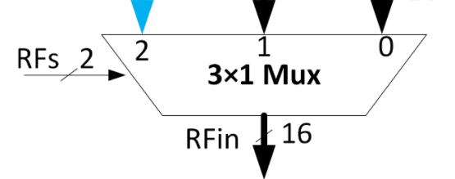

**Ý tưởng code:**

* Nhìn vào hình ta có thể thấy rằng có 3 tín hiệu input, 1 tín hiệu control có 2 bit để chọn và có 1 tín hiệu output
* Với giá trị của tín hiệu điều khiển thì chọn ra 1 tín hiệu input để chuyển ra tín hiệu output

**Triển khai code:**

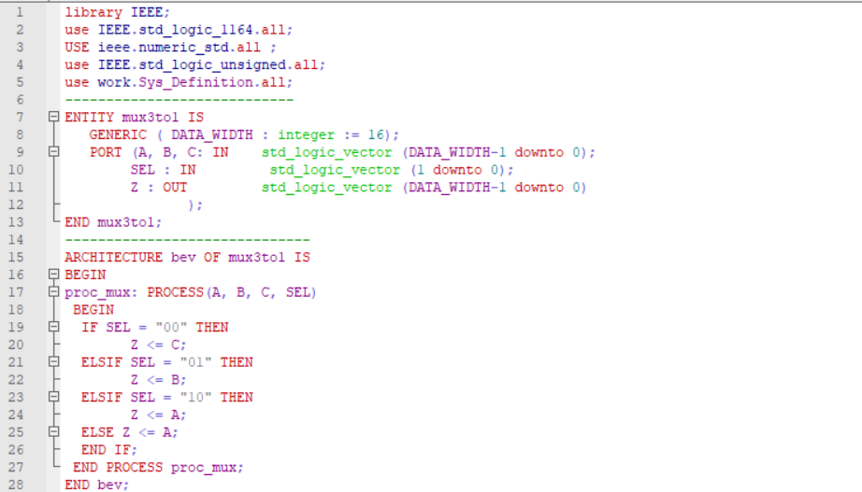

## Khối Datapath

Khỗi **Datapath** bao gồm **Register File** và **ALU**

# Tệp các thanh ghi Register File

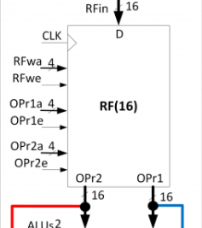

**Ý tưởng code:**

* Đầu tiên ta sẽ khai báo có 16 register mỗi register có 16bit khởi tạo bằng x’0000’
* Đến đây mình sẽ chia ra làm 2 process: 1 process tương ứng với write vào RF, 1 process là read từ RF
* Write_process:
  + Khi nào có xung sườn dương CLK và có RFwe= ‘1’ thì sẽ chuyển dữ liệu từ RFin vào thanh ghi trong RF có địa chỉ là RFwa
* Read_process:
  + Khi nào mà Opr1e= ‘1’ thì mình sẽ đẩy dữ liệu trong RF có địa chỉ là OPR1a ra bus OPR1
  + Khi nào mà Opr2e= ‘1’ thì mình sẽ đẩy dữ liệu trong RF có địa chỉ là OPR2a ra BUS OPR2

**Triển khai Code thiết kế**

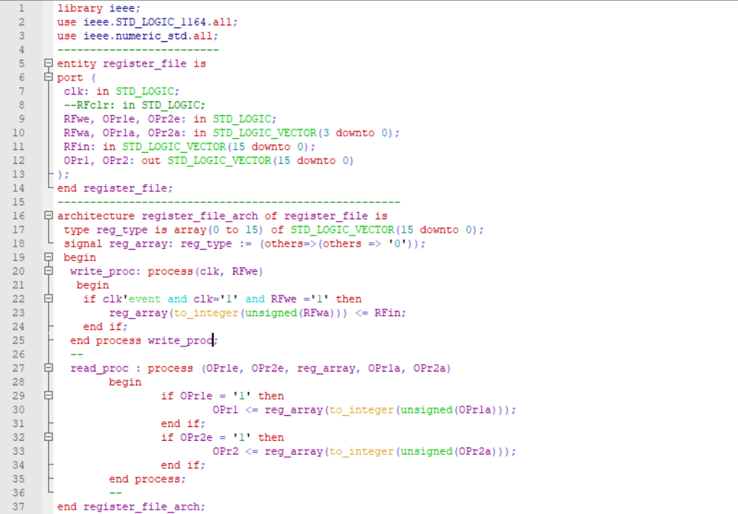

1. **Bộ tính toán số học ALU**

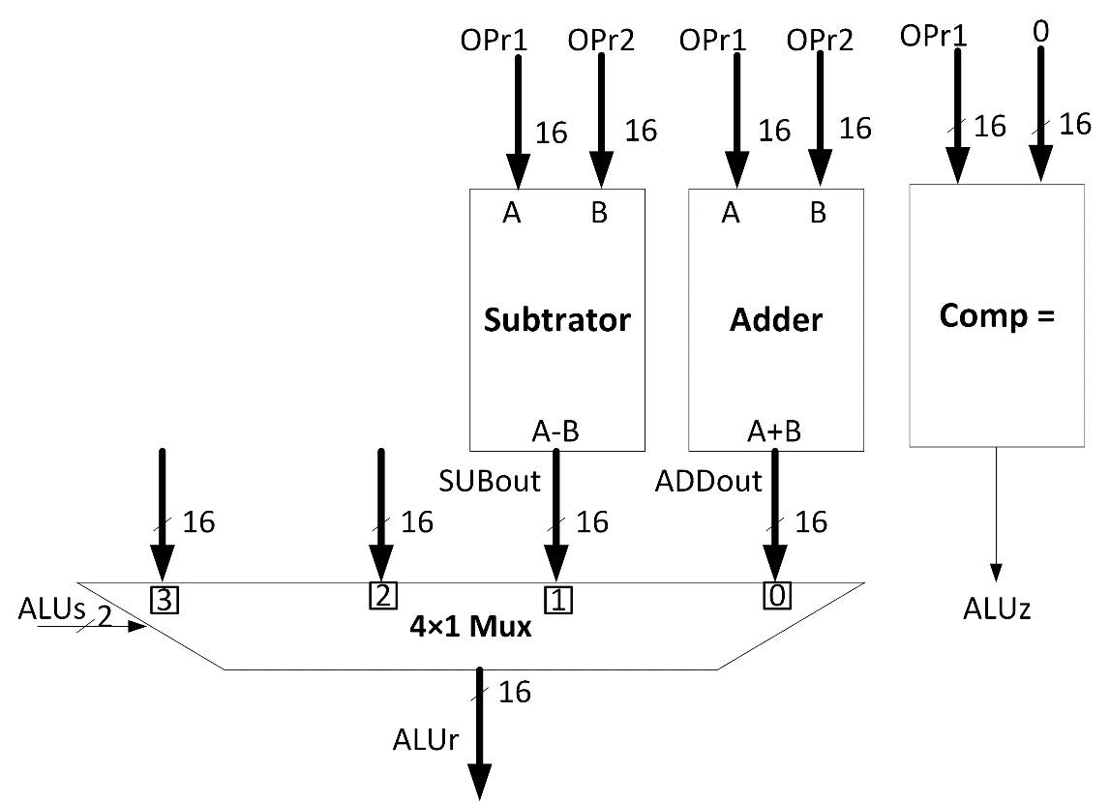

**Ý tưởng code:**

* Từ cái sơ đồ thì ta có thể thấy là ALUs chính là giá trị chọn cho ALU biết nên thực hiện phép tính gì. Vì vậy ta sẽ đưa ALUs vào lệnh case…when để xét. Kết quả sẽ được đưa ra lối ra ALUr.
* Đới với flag ALUz thì mình sẽ so sánh OPR1 với x ‘0000’ nếu bằng thì sẽ cho ALUz = ‘1’ nếu không thì sẽ cho ALUz = ‘0’.

**Triển khai Code thiết kế**

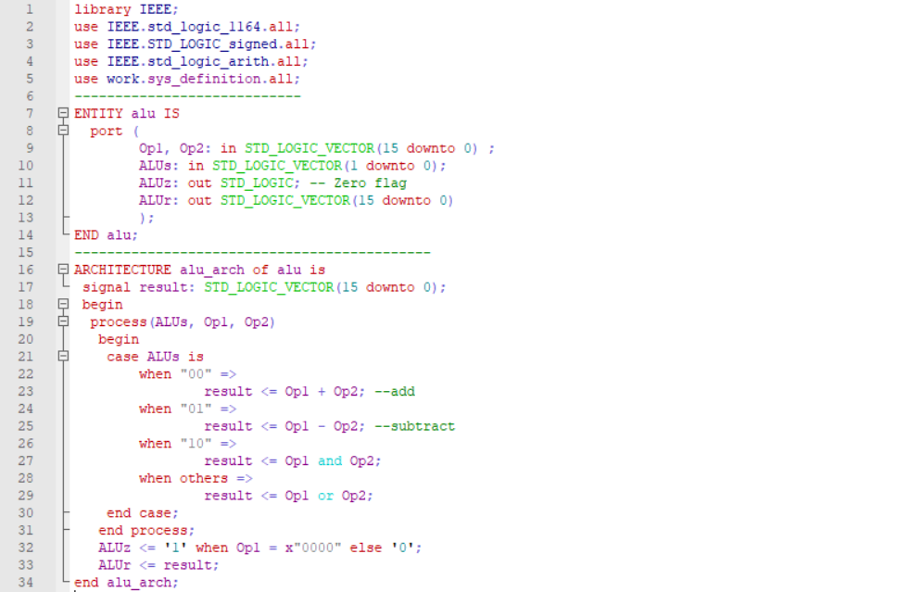

# Khối xử lí dữ liệu Datapath

Khối xử lý dữ liệu **Datapath** thực hiện tất cả phép tính được yêu cầu bởi bộ vi xử lý. **Datapath** được cấu tạo bởi các mạch để thực hiện các toán tử số học (cộng, trừ, nhân, so sánh …) và các phép tính logic (and, or, ..) thông qua bộ **ALU**, bộ hợp kênh **Mux3to1** để điều hướng luồng dữ liệu, tập các thanh ghi **RF** để lưu dữ liệu và kết quả trung gian trong quá trình vi xử lý hoạt động

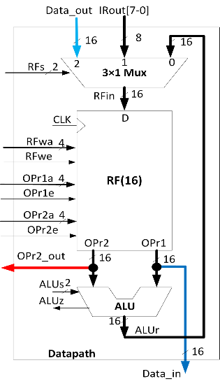

**Ý tưởng thiết kế code:**

* Bây giờ mình đã thiết kế xong các **component** **RF, ALU, MUX** cần thiết cho **datapath** bây giờ mình sẽ nối các đầu vào đầu ra của các linh kiện đấy bằng lệnh **port map.** Mình sẽ port map các dây tương ứng với 3 component trên như hình.

**Code thiết kế**

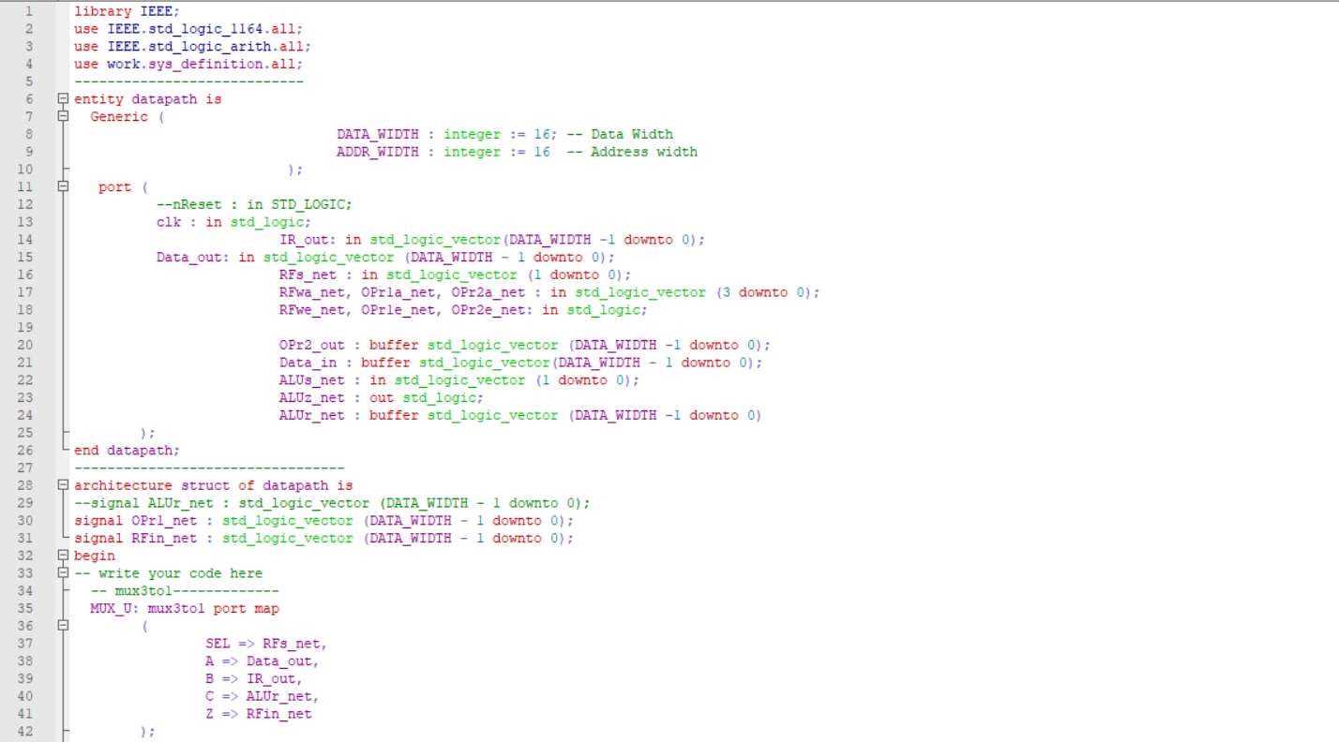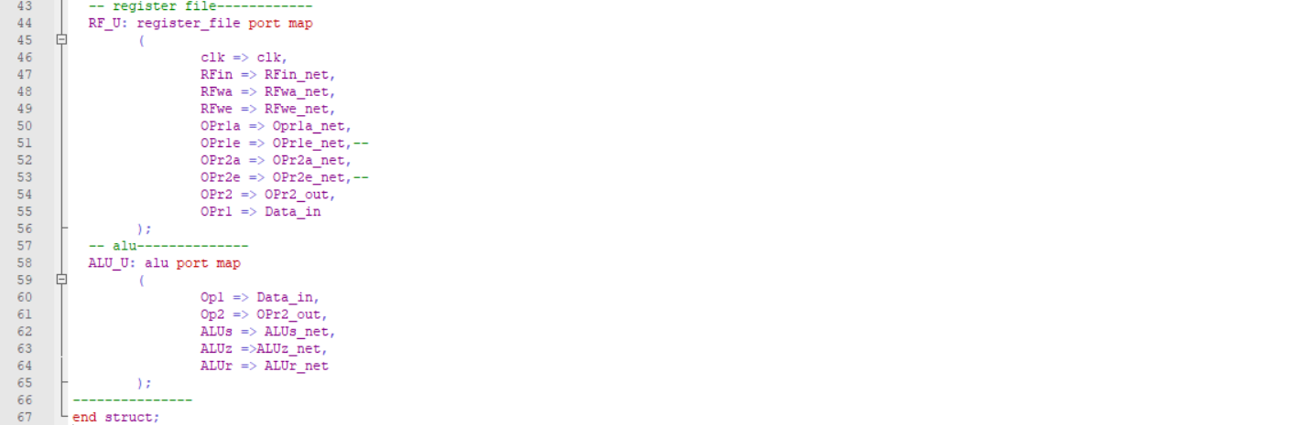

## Khối Control_unit

Khối điều khiển **Control_Unit** bao gồm bộ điều khiển **Controller**, Thanh ghi bộ đếm chương trình **PC**, thanh ghi câu lệnh **IR**

#### Thanh ghi bộ đếm chương trình Program Counter (PC)

* + Có độ rộng là 16-bit, dùng để chứa địa chỉ của lệnh tiếp theo mà bộ vi xử lý sẽ thực hiện

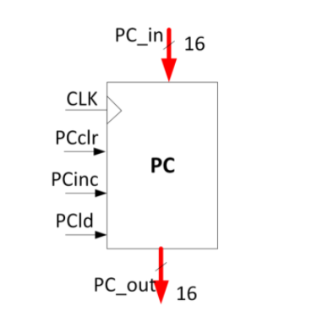

**Bảng chân lý**

|  |  |  |  |  |  |
| --- | --- | --- | --- | --- | --- |
| **Pclclr** | **PCld** | **PCincr** | **CLK** | **PC_in** | **PC_out** |
| 1 | X | X | X | X | 0 |
| 0 | 1 | X | ↑ | - | PC_in |
| 0 | 0 | 1 | ↑ | X | PC_out + 1 |
| 0 | 0 | 0 | ↑ | X | PC_out |

# 

# Ý tưởng code: Nhìn vào bảng chân lý ta thấy rằng:

* Cứ khi nào có signal PCclr = ‘1’ thì PC_out =0 mà không cần quan tâm đến signal khác
* Nếu PCclr = ‘0’ thì khi mà có xung clk sườn dương cộng với:
  + PCld = ‘1’ thì dù cho PCincr bằng mấy thì PC_out = PC_in
  + PCld= ‘0’ và PCincr= ‘1’ thì tăng PC_out lên 1

# Triển khai Code thiết kế

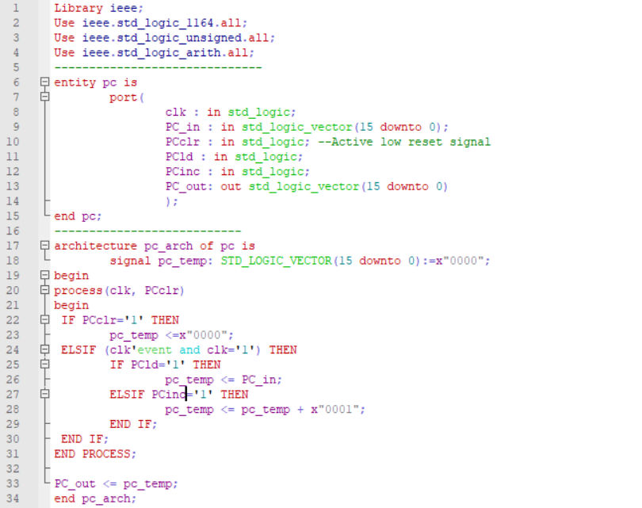

#### Thanh ghi câu lệnh Instruction Register

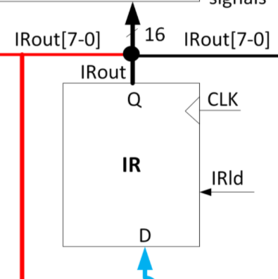

**Bảng chân lý**

|  |  |  |  |
| --- | --- | --- | --- |
| **IRld** | **CLK** | **IR_in** | **IR_out** |
| 1 | ↑ | - | IR_in |
| 0 | ↑ | X | IR_out |

**Ý tưởng code:** Nhìn vào bảng chân lý ta thấy rằng:

* Với mỗi xung lên CLK thì khi mà IRld =’1’ thì IR_out = IR_in còn không thì vẫn giữ nguyên IR_out

**Triển khai Code thiết kế**

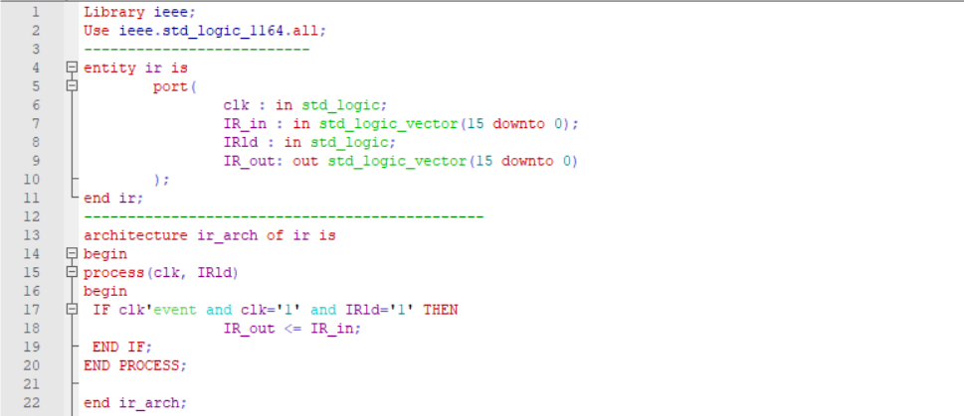

#### Bộ điều khiển Controller

* Bộ Controller điều khiển quá trình đọc lệnh từ bộ nhớ vào thanh ghi IR sau đó tiến hành giải mã lệnh và tạo ra các tín hiệu điều khiển hoạt động của datapath nhằm thực hiện lệnh được nạp trong IR.
* Và đây cũng là bộ làm mất nhiều thời gian của bọn em nhất mất tận hơn 500 dòng code nên em sẽ đưa vào những cái cốt lõi của code vào báo cáo.

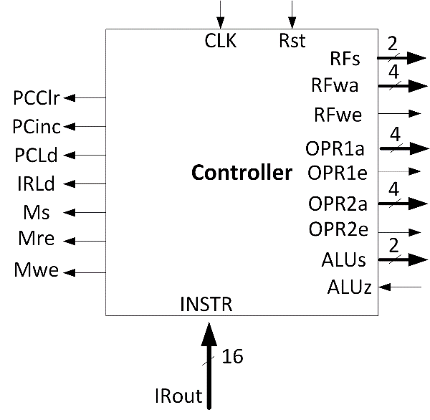

**Các bước thiết kế bộ Controller:**

* Chúng ta chú ý là quá trình thực hiện các lệnh của vi xử lý gồm **5 stage** cơ bản sau
  + **Fetch Instruction**: Đọc lệnh vào IR
  + **Decode Instruction**: Giải mã lệnh và xác định cpu nên thực hiện thao tác nào
  + **Fetch Operands**: Nạp toán hạng
  + **Execute Operation**: Thao tác trên ALU và lưu kết quả ra bộ nhớ
  + **Store Results**: Lưu nội dung thanh ghi vào bộ nhớ
* Bộ điều khiển được thiết kế dưới dạng máy trạng thái, được chuyển trạng thái liên tục sau mỗi **CLOCK CYCLE,** Bộ **Controller** sẽ nhận 2 lối vào tín hiệu điều khiển đó là **Clock** và **Reset**, 1 lối vào mang dữ liệu câu lệnh đó là **INSTR**



* **5 stage** thực hiện 1 câu lệnh sẽ được **chia nhỏ** ra thành các trạng thái

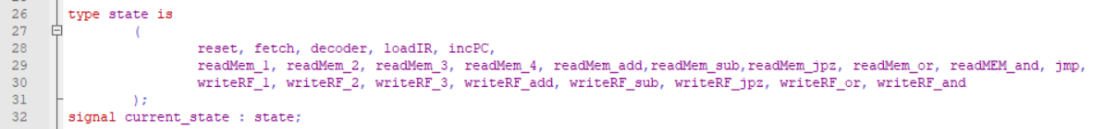

* + **Reset** là trạng thái khởi tạo, toàn bộ tín hiệu ra được đưa về 0 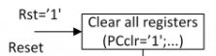

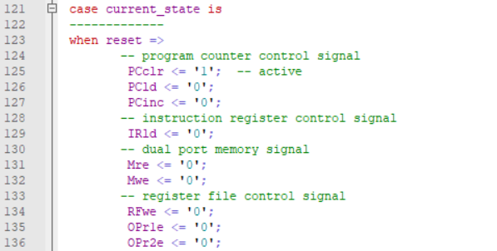

* + **Fetch** là trạng thái nạp địa chỉ câu lệnh vào **MEM** để đọc, khi này thì bộ **Mux3to1** ở khối **Control_Unit** sẽ chọn đầu vào từ **PC** là dữ liệu để đưa đến lối vào **ADDR** của bộ nhớ ( lần nạp đầu tiên sau **Reset** thì giá trị của địa chỉ câu lệnh là 0 ) sau đó sẽ đưa đến thanh ghi câu lệnh **IR**

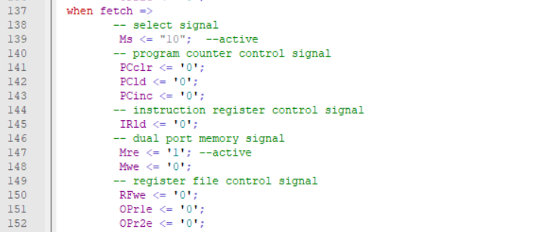

* + **IRld** là trạng thái mà thanh ghi câu lệnh sẽ nạp câu lệnh từ trong thanh ghi vào trong khối  
    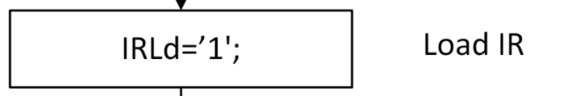  
    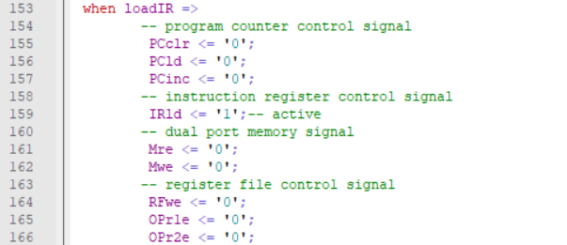
  + **PCinc** là trạng thái mà thanh ghi **PC** đếm giá trị địa chỉ tăng **thêm 1**, tại thời điểm này thì giá trị vẫn đang được giữ trong thanh ghi

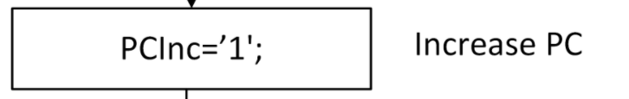

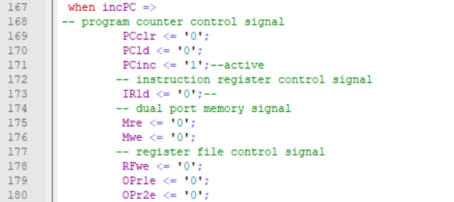

* + **Decoder** là trạng thái xử lí câu lệnh được nạp vào, xác định và xử lí **Opcode** để phân biệt loại câu lệnh, **Rn**, **Rm** và địa chỉ của câu lệnh nhảy (nếu có)



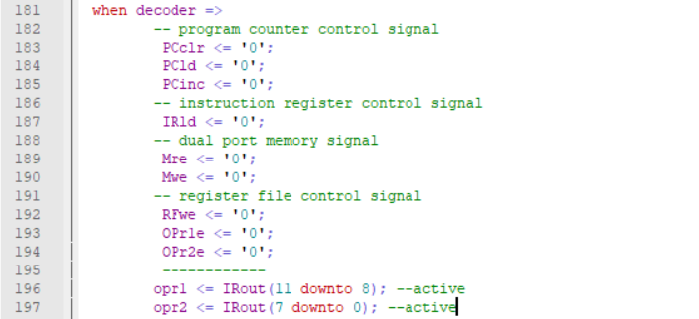

* + **ReadMem** là trạng thái xử lý dữ liệu từ câu lệnh, sau đó điều khiển thanh bộ **Mux3to1** ở khối **Datapath** sẽ chọn lối vào phù hợp, đưa vào tệp các thanh ghi **RF**, chọn lối vào cho bộ tính toán **ALU**, và chọn phép toán phù hợp với câu lệnh bộ tín toán **ALU** thực hiện, kết quả của bộ tính toàn **ALU** sẽ được phản hồi về lại lại bộ **Mux3to1** ở **Datapath** ( tùy vào loại câu lệnh

*Lấy ví dụ câu lệnh MOV1*

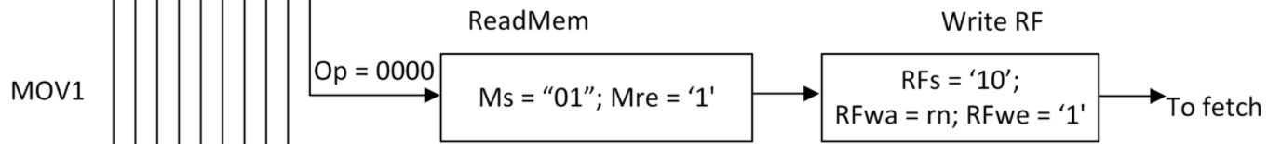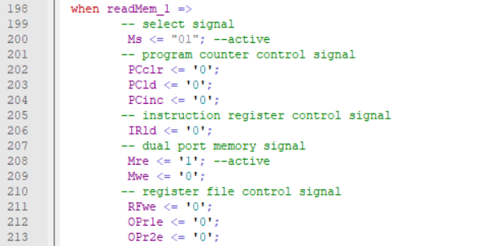

* + **WriteRF** là trạng thái thực hiện ghi dữ liệu ( ghi vào tệp thanh ghi hoặc ghi vào bộ nhớ hoặc không ghi tùy vào loại câu lệnh )

*Lấy ví dụ câu lệnh MOV1*



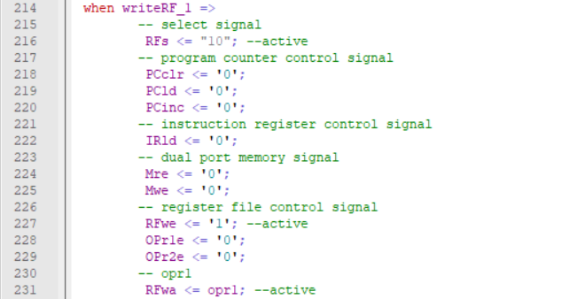

* *Để đảm bảo bài báo cáo không bị dài và bởi phần code của các* ***10 câu lệnh này*** *là tượng tự nhau thiết kế theo* ***sơ đồ máy trạng thái ở Hình 2*** *ở trên bọn em sẽ để trong file* ***controller.vhd*** *của thư mục* ***SourceCode***
  + Sau khi thực hiện xong câu lệnh ( tức là xong trạng thái **WriteRF** ) thì khối điều khiển sẽ quay trở lại trạng thái **Fetch** để nạp câu lệnh tiếp theo, lúc này thì dựa vào câu lệnh trước, lối vào **ADDR** sẽ được chọn từ lối ra của thanh ghi hoặc địa chỉ ở câu lệnh hoặc là lối

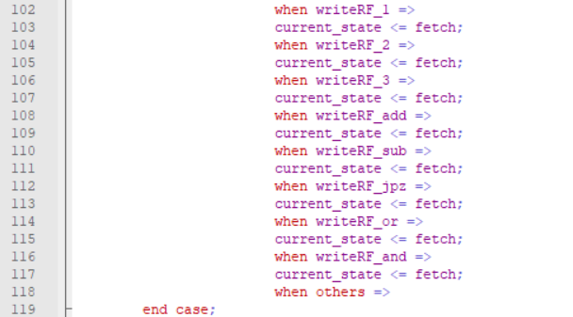

#### Khối điều khiển Control_Unit

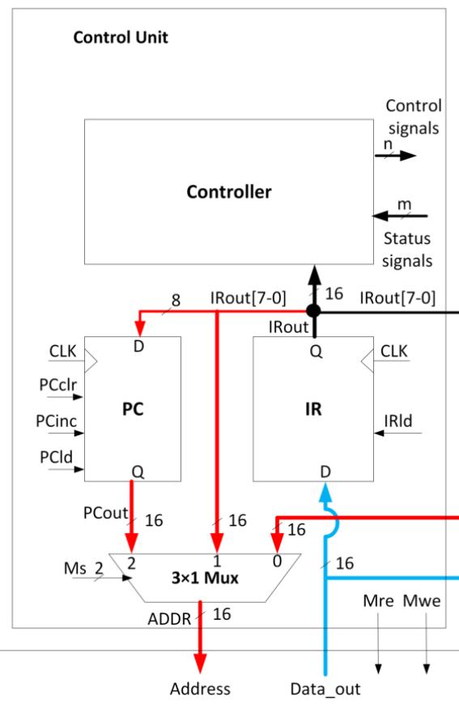

# Ý tưởng thiết kế:

* Bây giờ mình đã thiết kế xong **4 component: PC, IR, MUX, Controller.** Ta sẽ port map các tín hiệu vào ra lại với nhau tương ứng với các **port** **component** trong file Sys_Definition.

# Code thiết kế

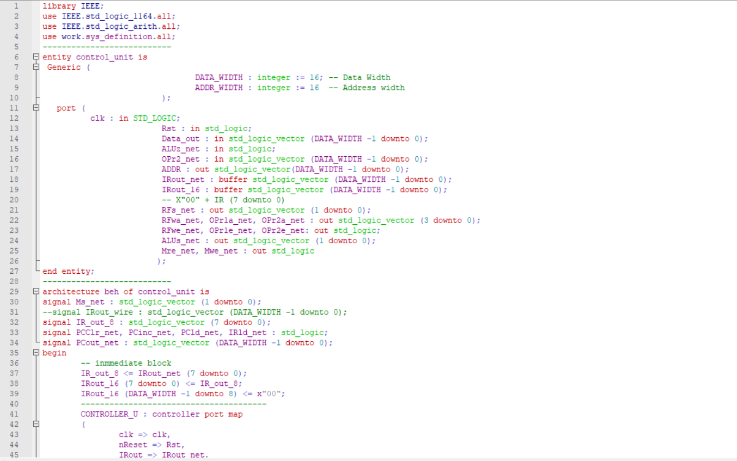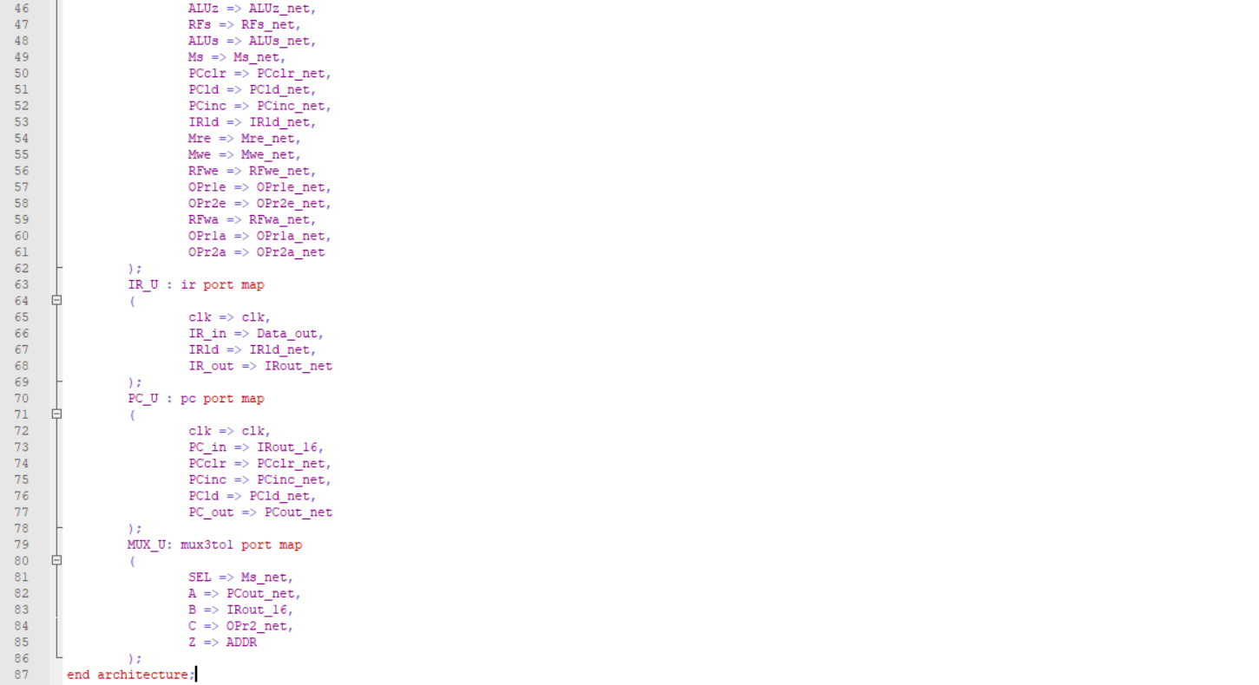

## Bộ nhớ Dual Port Memory

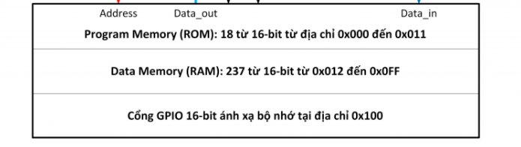

**Code thiết kế**

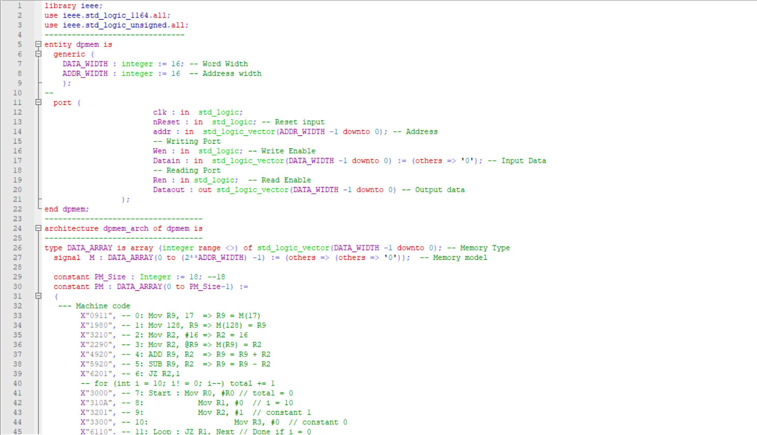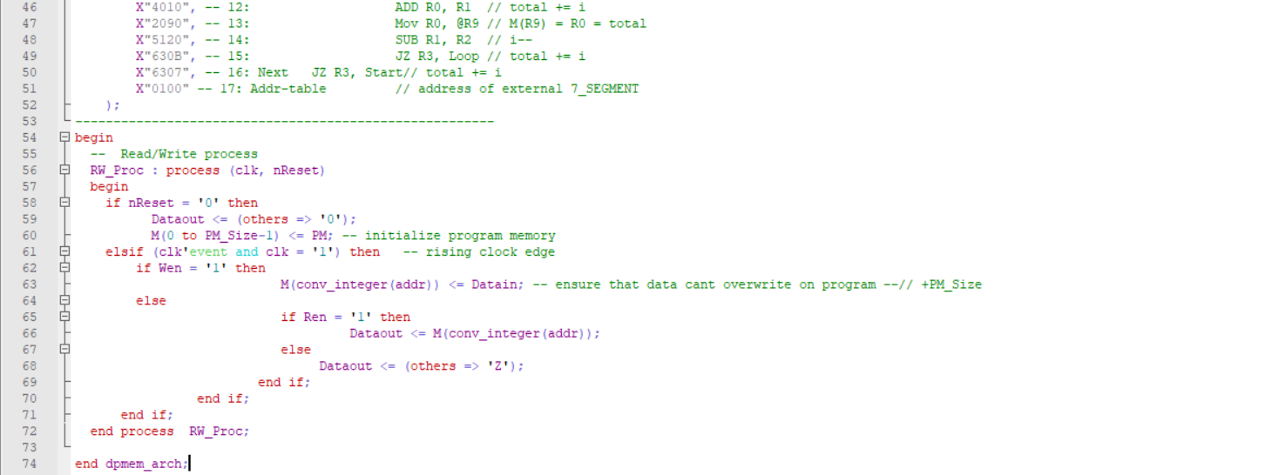

## Bộ vi xử lý ( CPU )



Sau khi đã thiết kế xong các thành phần của bộ vi xử lý, bây giờ sẽ ghép các thành phần lại với nhau để có được 1 bộ vi xử lý hoàn chỉnh

2 lối vào điều khiển đó là tín hiệu **Clock** và tín hiệu **Reset**

5 lối ra

* **IR_out** để xem câu lệnh được thực hiện
* **ALU_out** để xem kết quả sau khi được tính toán
* **Mre** và **Mwe** để xem tín hiệu đọc và tín hiệu ghi dữ liệu từ bộ nhớ
* **Data_in_wire** và **Data_out_wire** để xem dữ liệu được đưa vào bộ nhớ và dữ liệu được lấy ra từ bộ nhớ
* **Addr_out** để xem địa chỉ câu lệnh được chọn

# Code thiết kế

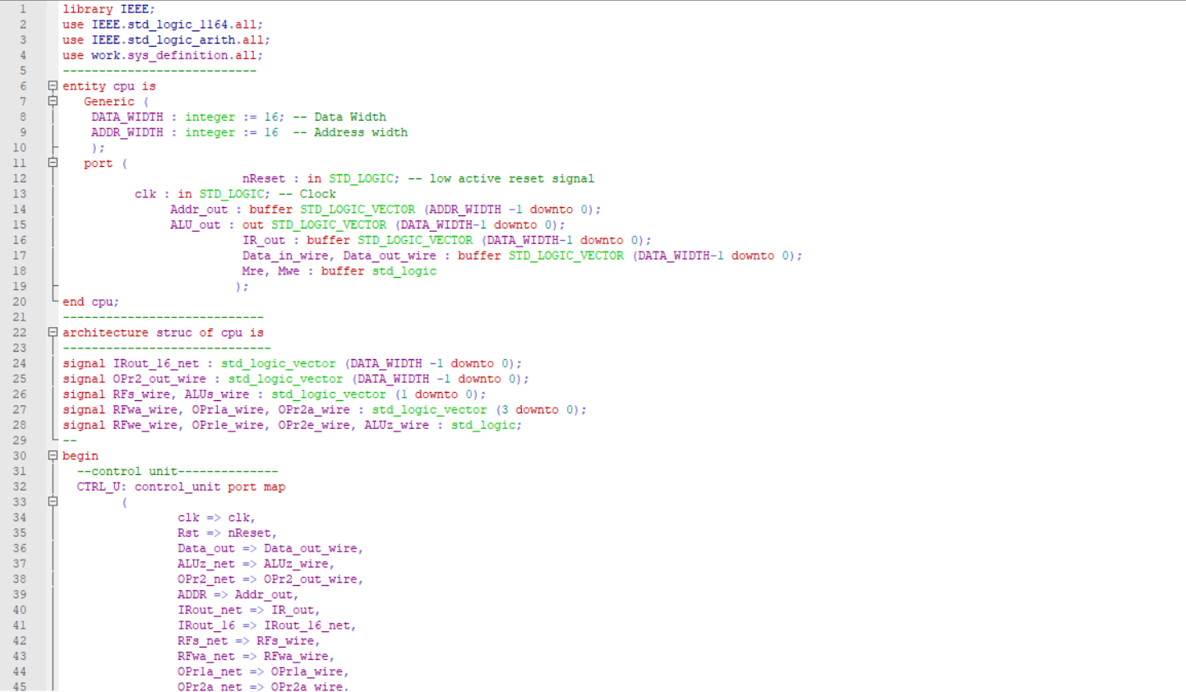

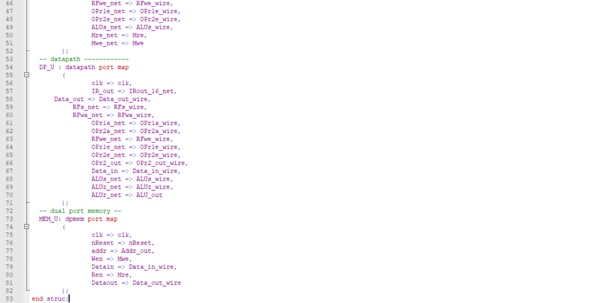

# Simulation and Synthesis

# File testbench để kiểm tra hoạt động của bộ vi xử lý

Có hai tín hiệu điều khiển vào được viết trong 2 process để kiểm tra từng phần

Tín hiệu vào **Reset** được kiểm tra ở **60 ns** giây đầu

Tín hiệu vào **Clock** với chu kì **20 ns**, được kiểm tra liên tục, sử dụng vòng lặp để có thể kiểm tra đến giá trị mình muốn

**Code thiết kế**

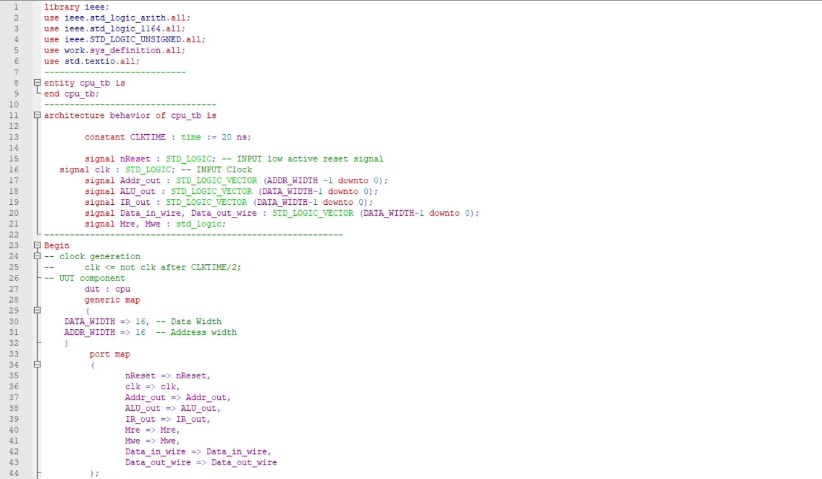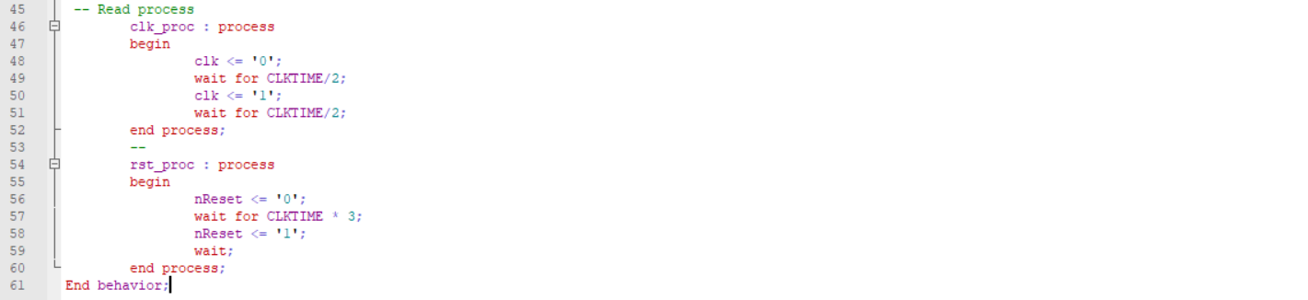

**Các lệnh để kiểm tra hoạt động của bộ vi xử lý**

**Test 7 câu lệnh:**

X”0911″,     — 0: Mov R9,0x11  => R9 = M(0x11)

    X”1980″,     — 1: Mov 0x80,R9 => M(0x80) = R9

    X”3210″,     — 2: MOV R2,#0x10 => R2 = 0x10

    X”2290″,     — 3: Mov R2,@R9 => M(R9) = R2

    X”4920″,     — 4: ADD R9,R2  => R9 = R9 + R2

    X”5920″,     — 5: SUB R9,R2  => R9 = R9 – R2

    X”6201″,     — 6: JZ R2,1

**Chạy thử một chương trình tính tổng từ 1 đến 10**

— for (iny i=10; i!=0;i–) total += 1;

    X”3000″,    — 7: Start: Mov R0,#0    //total = 0

    X”310A”,    — 8:        Mov R1,#10   //i=10

    X”3201″,    — 9:        Mov R2,#1    //constant 1

    X”3300″,    — 10:       Mov R3,#0    //constant 0

    X”6110″,    — 11: Loop:  JZ R1,Next  //Done if i=0

    X”4010″,    — 12:       ADD R0,R1    //total +=i

    X”2090″,    — 13:     MOV R0,@R9   // M(R9) = R0 = total: display the total on GPIO

    X”5120″,    — 14:       SUB R1,R2    //i–

    X”630B”,    — 15:       JZ R3,Loop   //total +=i

    X”6307″,    — 16: Next  JZ R3,Start  //total +=i

    X”0100″     — 17: 0x100         // GPIO address

**Quá trình thực hiện**

#### Test tập lệnh

Tại cửa sổ Transcript của ModelSIM lần lượt gõ các lệnh run như sau:

* **VSIM> run 60** *-- Để reset processor*

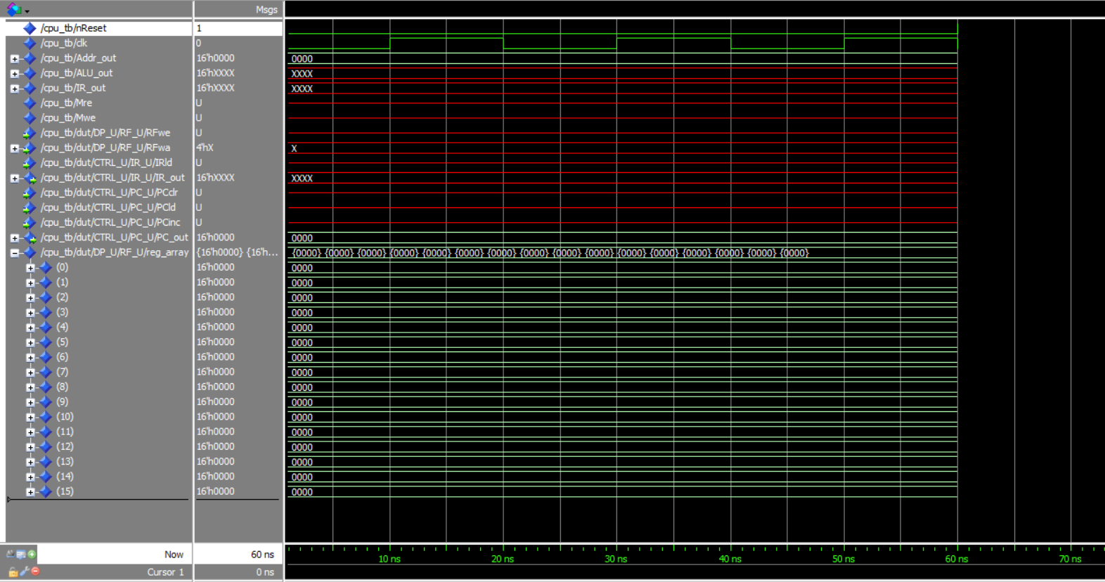

*Tín hiệu reset = 0 thì tất các tín hiệu khác đều bằng 0*

*Giá trị thanh ghi khi đó được reset lại về giá trị x”0000”*

* **VSIM> run 190 *(Lệnh 0- Mov1)***

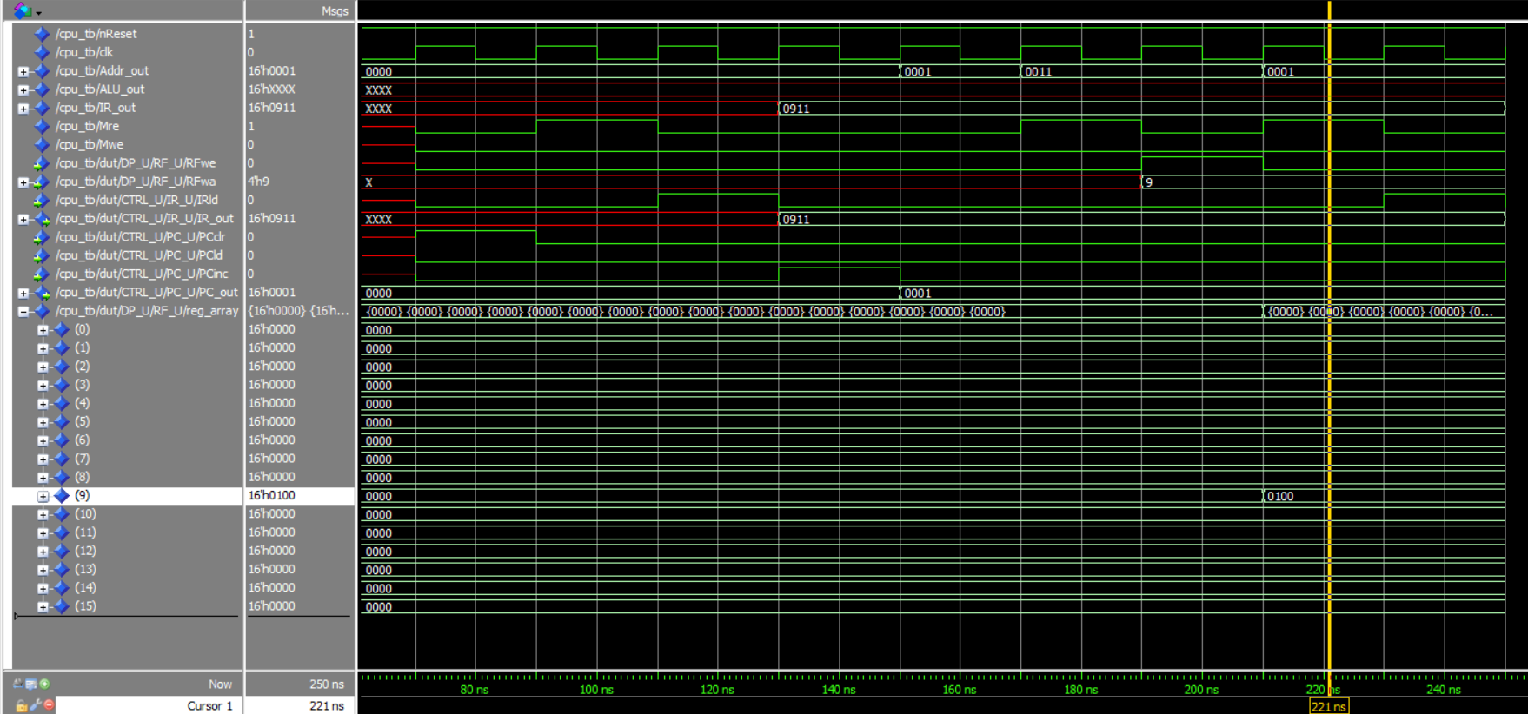

Để chạy câu lệnh đầu tiên:

*X”0911″,     — 0: Mov R9,0x11  => R9 = M(0x11)*

Sau khi chạy xong thì ta đã thấy R9 đã nạp giá trị trong MEM có địa chỉ là 0x11

* **VSIM> run 120 *(Lệnh 1- Mov2)***

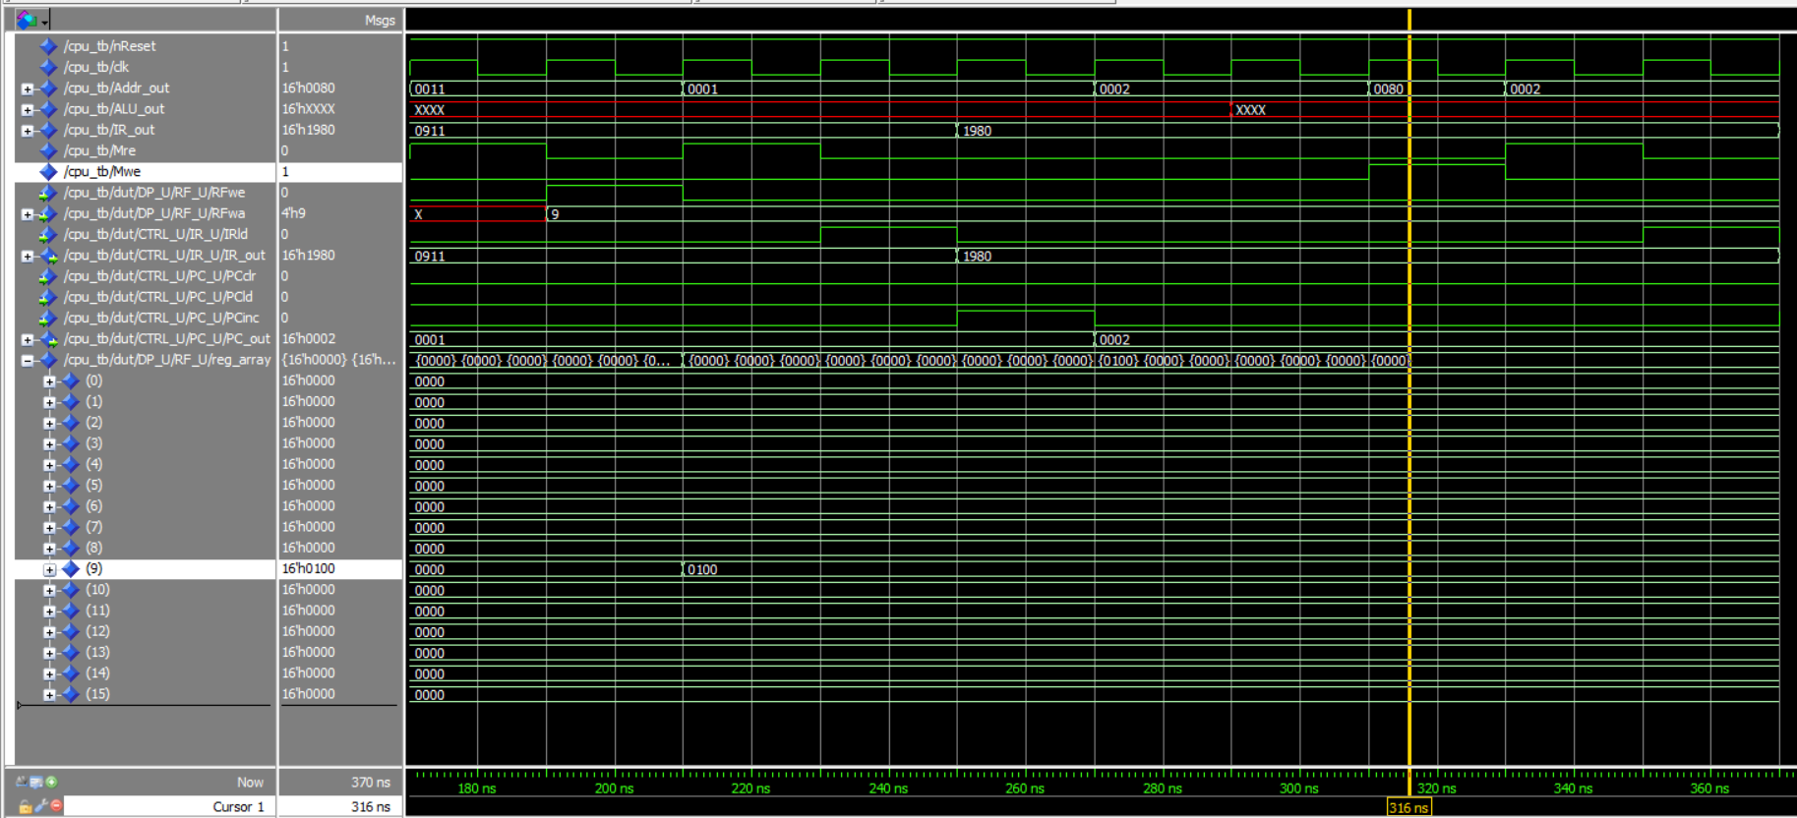

*Để kiểm tra hoạt động của lệnh thứ 2:*

*X”1980″,     — 1: Mov 0x80,R9 => M(0x80) = R9*

* *Ta có thế thấy rằng trong quá trình thực hiện lệnh này thì có 1 giai đoạn Mwe = 1 mục đích để kết quả của* ***R9*** *vào* ***MEMORY***
* *Kiểm tra trong* ***MEMORY*** *ta đã thấy tại địa chỉ* ***0x80*** *đã được ghi giá trị là* ***0x100***

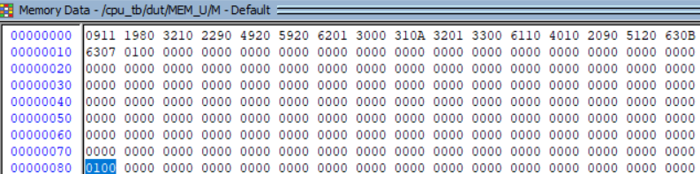

* **VSIM> run 100 *(Lệnh 2- Mov4)***

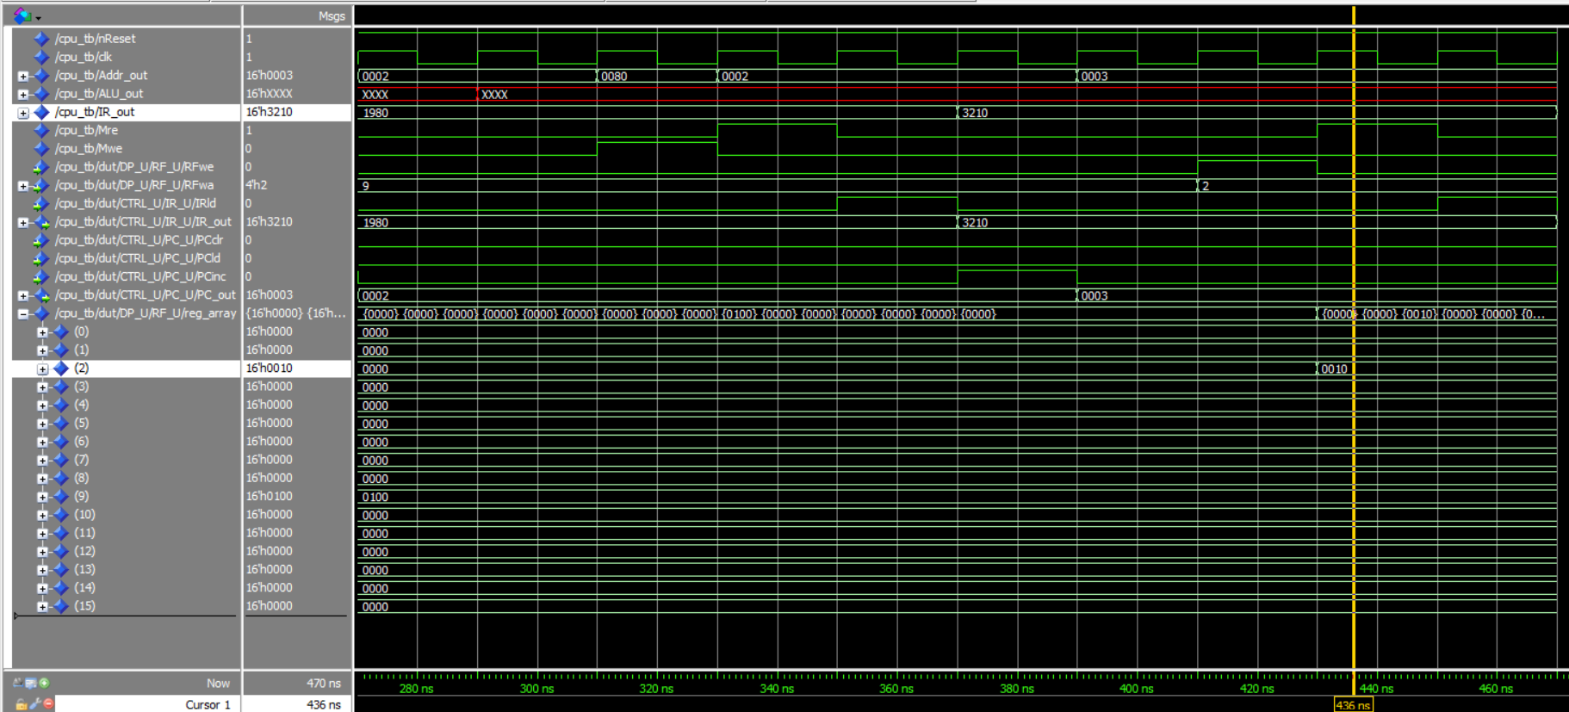

*Để kiểm tra lệnh thứ 3:*

*X”3210″,     — 2: MOV R2,#0x10 => R2 = 0x10*

* *Kết quả chạy ta có thể thấy rằng thanh ghi R2 đã được gán giá trị là 0x10*
* **VSIM> run 120 *(Lệnh 3- Mov3)***

 X”2290″,     — 3: Mov R2,@R9 => M(R9) = R2

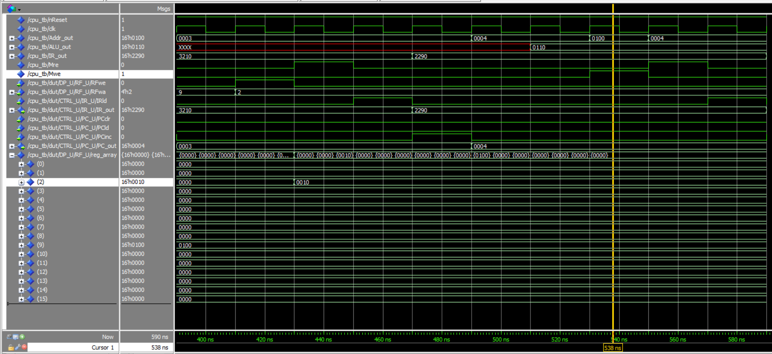

* *Đây là câu lệnh ghi giá trị của thanh ghi R2 (0x10) ra bộ nhớ có địa chỉ là R9 (0x100)*
* *Check* ***MEMlist*** *vào đã thấy kết quả* ***0x10*** *được lưu ra ô nhớ* ***0x100***
* **VSIM> run 120 *(Lệnh 4 - Add)***

   X”4920″,     — 4: ADD R9,R2  => R9 = R9 + R2

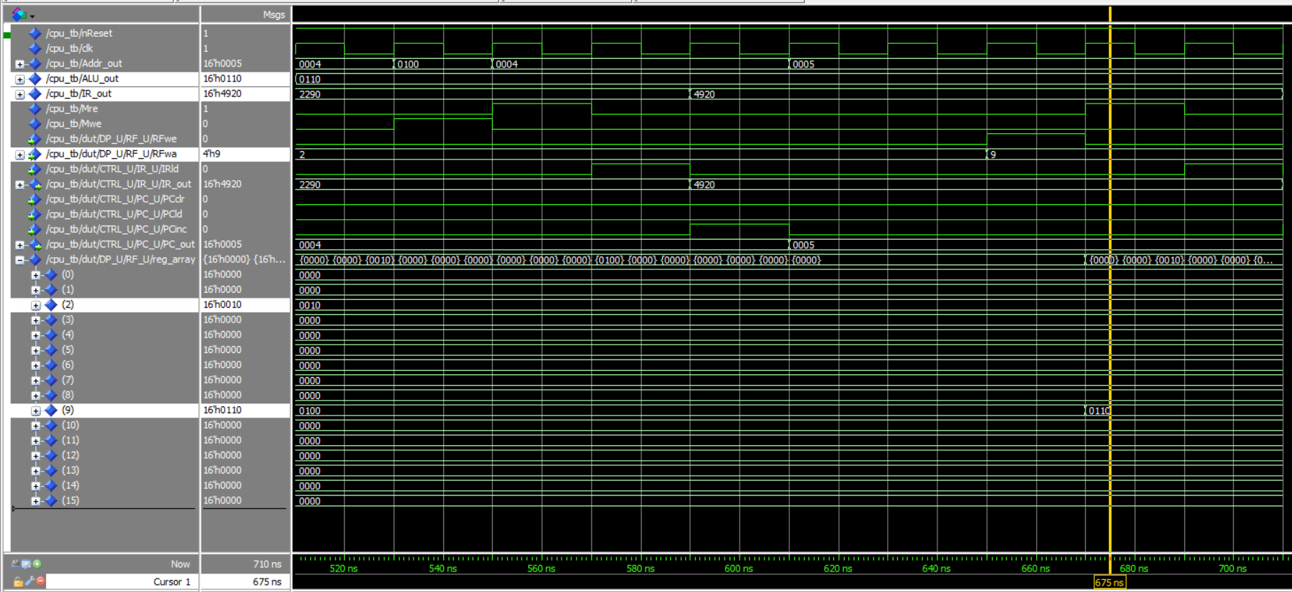

* *Kết quả của phép tính cộng này là* ***0x110*** *nhìn vào giá trị của thanh ghi* ***R9*** *cho thấy câu lệnh đã thực hiện đúng.*
* **VSIM> run 120 (*Lệnh 5 -Sub*)**

 X”5920″,     — 5: SUB R9,R2  => R9 = R9 – R2

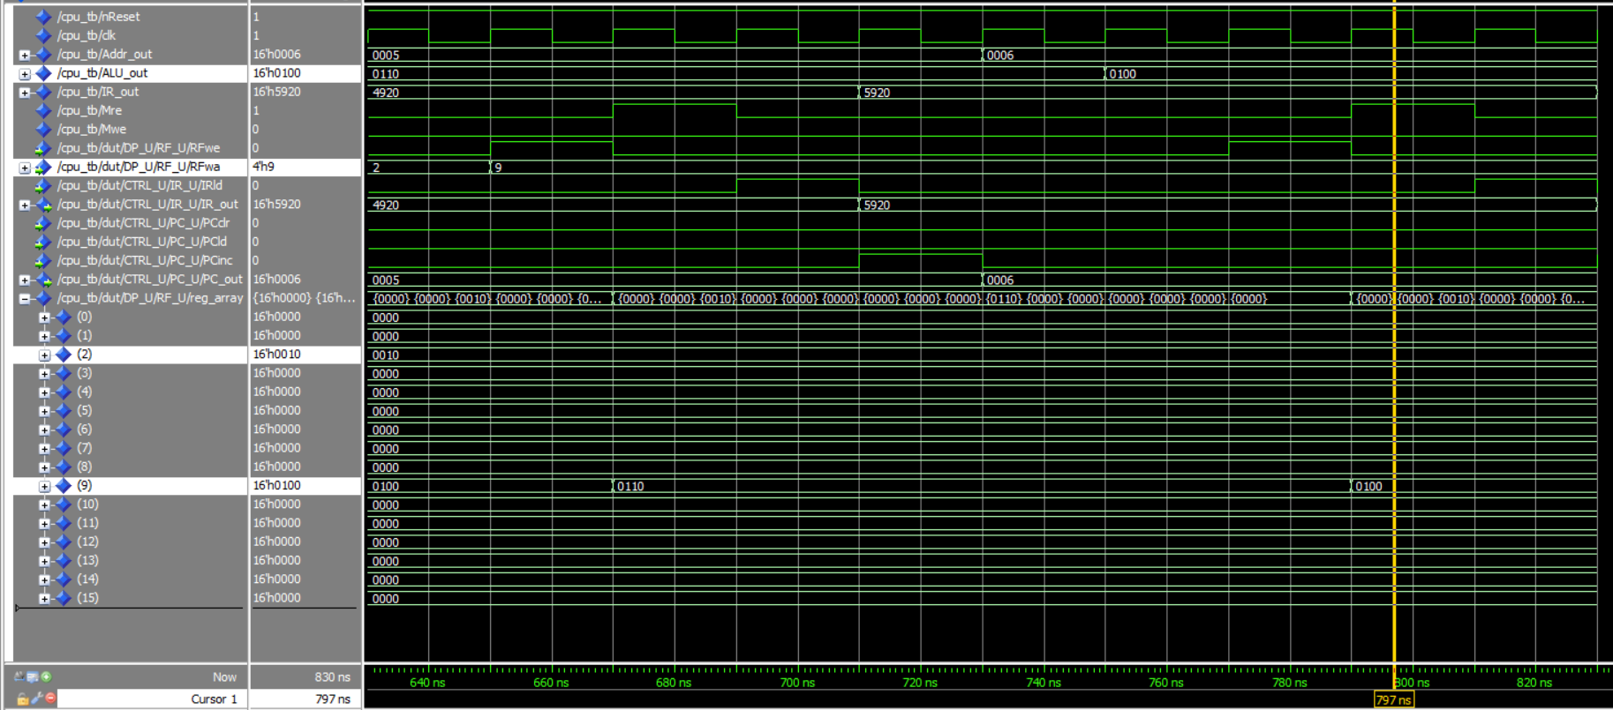

* *Kết quả của phép tính là* ***0x100*** *và bộ vi xử lý đã đưa ra đúng kết quả ra thanh ghi* ***R9***
* **VSIM> run 120 *(Lệnh 6 JZ)***

X”6201″,     — 6: JZ R2,1

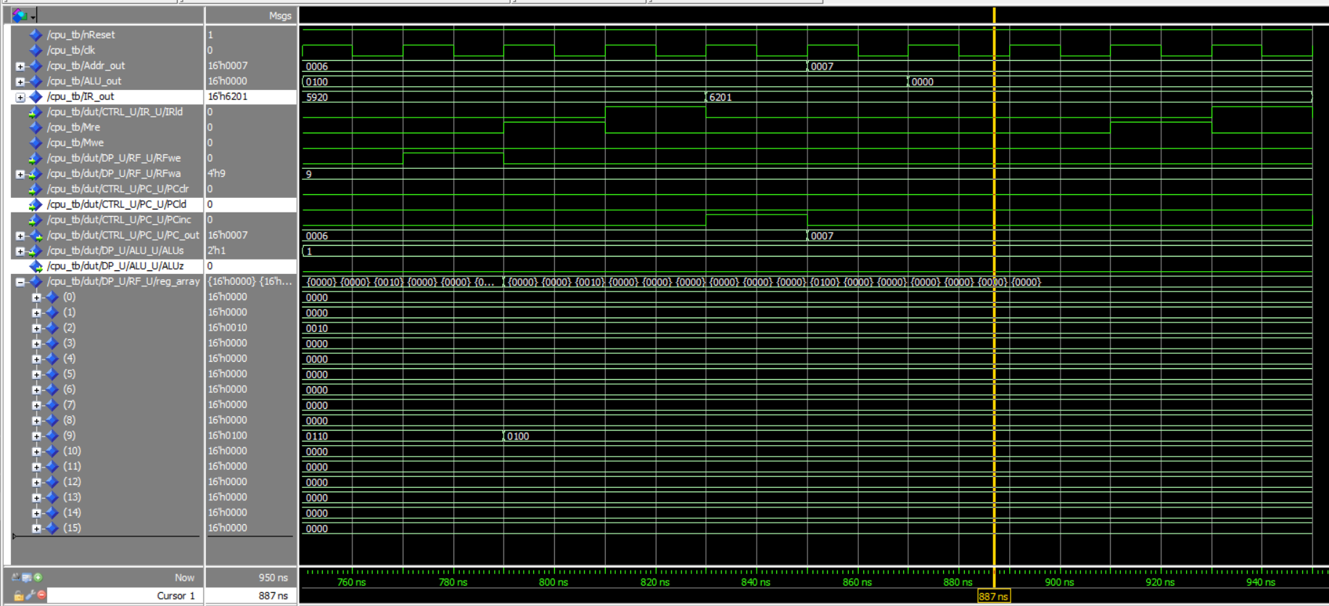

* *Nhận thấy R2=0x10 khác 0 nên lệnh này nó sẽ không nhảy tời địa chỉ 1*
* *Theo mô phỏng sóng ta thấy được ALUz=’0’ nên PCld =’0’ và sẽ không nạp địa chỉ 1 vào*
* ***Sau khi chạy hết 7 câu lệnh thì đã có thể kết luận là bộ vi xử lý đã hoạt động, dữ liệu được đọc ra, sau đó được ghi vào thanh ghi R9, sau đó thanh ghi R2 được gán giá trị 0x10.***

#### Test chương trình tính tổng từ 1 đến 10

Bây giờ ta sẽ dùng bộ vi xử lý này chạy một chương trình tính tổng các số từ 1 đến 10 đã được lưu ở address 7 đến 16. Tiếp tục gõ vào transcript dòng lệnh sau:

* **VSIM> run 400 (Lệnh 7-10 để lưu các hằng số)**

  X”3000″,    — 7: Start: Mov R0,0x0    //total = 0

    X”310A”,    — 8:        Mov R1,0xA   //i=10

    X”3201″,    — 9:        Mov R2,0x1    //constant 1

    X”3300″,    — 10:       Mov R3,0x0   //constant 0

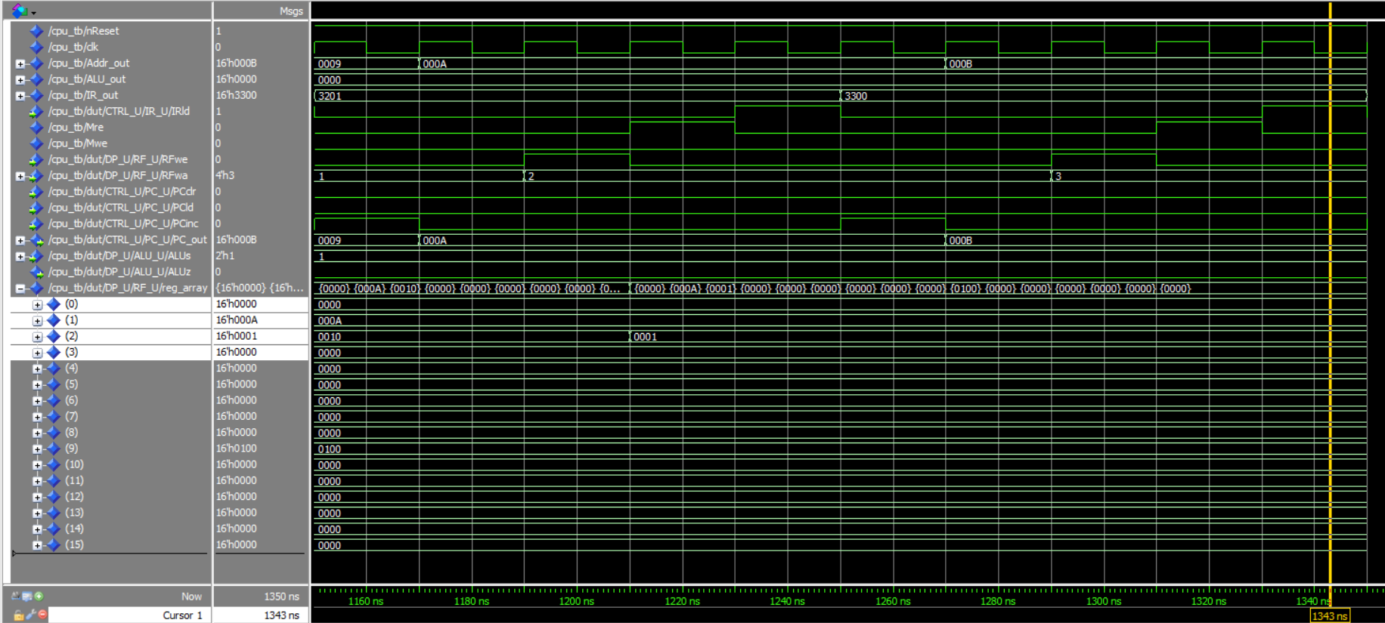

* *Kết quả của 4 thanh ghi đã được như mong đợi*
* **VSIM> run 600 *(Lệnh 11-15 Vòng lặp lần 1)***

   X”6110″,    — 11: Loop:  JZ R1,Next  //Done if i=0

    X”4010″,    — 12:       ADD R0,R1    //total +=i

    X”2090″,    — 13:       MOV R0,@R9   // M(R9) = R0

    X”5120″,    — 14:       SUB R1,R2    //i–

    X”630B”,    — 15:       JZ R3,Loop   //total +=i

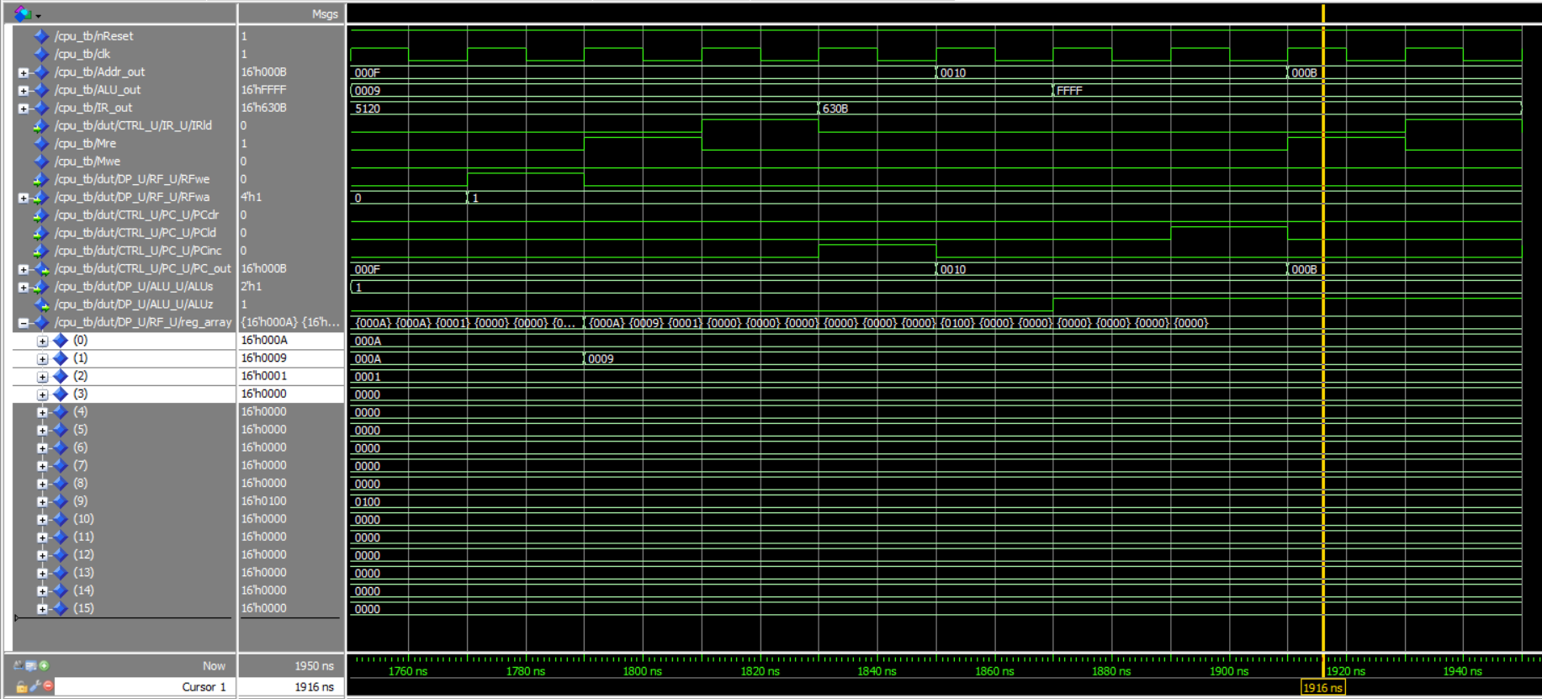



* ***Sau lần lặp đầu tiên thì trong thanh ghi R0= 0xA và M(0x100) = 0xA***
* **VSIM> run 600 *(Lệnh 11-15 Vòng lặp lần 2)***
* **VSIM> run 600 *(Lệnh 11-15 Vòng lặp lần 3)***
* **VSIM> run 600 *(Lệnh 11-15 Vòng lặp lần 4)***
* **VSIM> run 600 *(Lệnh 11-15 Vòng lặp lần 5)***
* **VSIM> run 600 *(Lệnh 11-15 Vòng lặp lần 6)***
* **VSIM> run 600 *(Lệnh 11-15 Vòng lặp lần 7)***
* **VSIM> run 600 *(Lệnh 11-15 Vòng lặp lần 8)***
* **VSIM> run 600 *(Lệnh 11-15 Vòng lặp lần 9)***
* **VSIM> run 600 *(Lệnh 11-15 Vòng lặp lần 10)***

***Sau khi chạy xong các lệnh trên, kết quả cuối cùng là X”0037” được lưu ở thanh ghi R0 , vòng lặp kết thúc***

Kiểm tra Memory list, sau khi hoàn thành lệnh lặp thì giá trị lưu ở ô nhớ có địa chỉ **0x100** là **0x37**, đúng như tính toán

